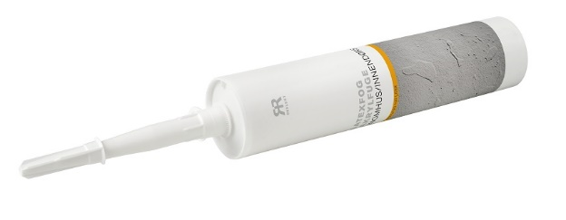

**Produktdatablad - Reflekt Akrylfuge, hvid**

|  |  |
| --- | --- |
| **Produktbeskrivelse:** | Akrylfuge er en hvid, akrylatbasert, overmalbar fugemasse. |
| **Anvendelse:** | Kan anvendes inne og ute til fuging av alle typer byggemateriale, men ikke på flater som står under vann.. |
| **Gjør slik:**  **Tekniske data:**  **Tetthet:** Ca. 1,65 kg/l  **Påføringstemp.:** Min. +10 °C  **Tørketid ved +23 °C og normal**  **luftfuktighet (60 % RF):** Berøringstørr: Ca. 20 min.  Overmalbar: Ca. 6 timer  Gjennomherdet: Flere døgn  **Krymping:** Ca. 12%  **Rengjøring av verktøy:** Vann  **Oppbevaring:** Svalt, frostfritt og godt lukket  **Miljøinformasjon:** Fjern mest mulig maling fra verktøyene før de rengjøres i vann. Flytende malingrester og rengjøringsmiddel skal ikke helles ut i avløpet, men leveres inn til den lokale miljøstasjonen. | * Underlag skal være rent, tørt, fast og fri fra støv, fet og olje. * Grunn underlaget med passende grunnmaling * Klipp av tuppen på patronen og monter plastdysen. * Sitt patronen i en fuge pistol * Skjær tuppen i ønsket fugebredde * Påføres med fugepistol * Glatt etter med fingret dyppet i lite oppvaskmiddel |
|  |  |